ТЕОРЕТИЧЕСКАЯ ЧАСТЬ ЛАБОРАТОРНОГО ЗАНЯТИЯ

- Основные понятия и определения
- обладатель информации - лицо, самостоятельно создавшее информацию либо получившее на основании закона или договора право разрешать или ограничивать доступ к информации, определяемой по каким-либо признакам;
- оператор информационной системы - гражданин или юридическое лицо, осуществляющие деятельность по эксплуатации информационной системы, в том числе по обработке информации, содержащейся в ее базах данных.

Принципы правового регулирования отношений в сфере информации, информационных технологий и защиты информации:
- свобода поиска, получения, передачи, производства и распространения информации любым законным способом;
- установление ограничений доступа к информации только федеральными законами;
- открытость информации о деятельности государственных органов и органов местного самоуправления и свободный доступ к такой информации, кроме случаев, установленных федеральными законами;
- равноправие языков народов Российской Федерации при создании информационных систем и их эксплуатации;
- обеспечение безопасности Российской Федерации при создании информационных систем, их эксплуатации и защите содержащейся в них информации;
- достоверность информации и своевременность ее предоставления;
- неприкосновенность частной жизни, недопустимость сбора, хранения, использования и распространения информации о частной жизни лица без его согласия;
- недопустимость установления нормативными правовыми актами каких-либо преимуществ применения одних информационных технологий перед другими, если только обязательность применения определенных информационных технологий для создания и эксплуатации государственных информационных систем не установлена федеральными законами.

Обладатель информации, оператор информационной системы в случаях, установленных законодательством Российской Федерации, обязаны обеспечить:
- предотвращение несанкционированного доступа к информации и (или) передачи ее лицам, не имеющим права на доступ к информации;
- своевременное обнаружение фактов несанкционированного доступа к информации;
- предупреждение возможности неблагоприятных последствий нарушения порядка доступа к информации;
- недопущение воздействия на технические средства обработки информации, в результате которого нарушается их функционирование;
- возможность незамедлительного восстановления информации, модифицированной или уничтоженной вследствие несанкционированного доступа к ней;
- постоянный контроль за обеспечением уровня защищенности информации.

Операторами персональных данных являются государственный орган, муниципальный орган, юридическое или физическое лицо, организующие и (или) осуществляющие обработку персональных данных, а также определяющие цели и содержание обработки персональных данных.
Безопасность ПД при их обработке в ИСПД обеспечивает оператор или лицо, которому на основании договора оператор поручает обработку персональных данных – уполномоченное лицо. При этом оператор должен заключать договор с уполномоченным лицом. Существенным условием этого договора является обязанность уполномоченного лица обеспечить конфиденциальность и безопасность ПД при их обработке в ИСПД.

ПРОИЗВОДСТВЕННЫЕ ПЛОЩАДКИ ДИАПАЗОНА ДЕЙСТВИЯ ОПЕРАТОРА ИНФОРМАЦИОННОЙ БЕЗОПАСНОСТИ

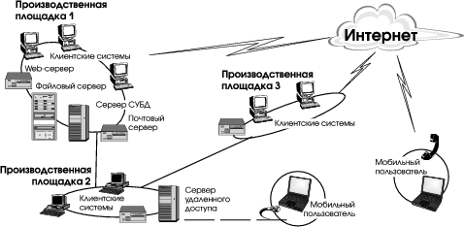

Классификация информационных систем работы оператора информационной безопасности
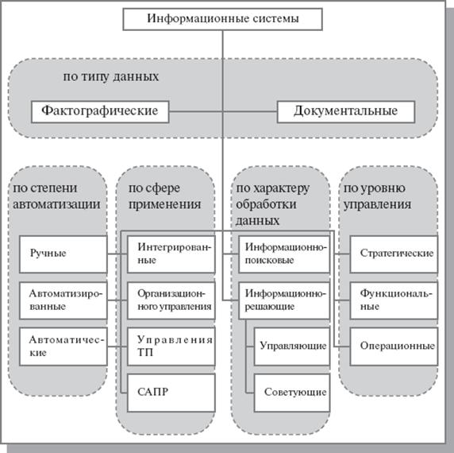

На что надо обратить внимание оператору информационной безопасности:

Исследования показали, что, по мнению большинства российских специалистов в области экономической безопасности, основная опасность исходит от внешних злоумышленников, которые проникают в компьютерные системы банков и корпораций, перехватывают управление бизнес-процессами, "взламывают" сайты, запускают "троянских коней". Такая опасность существует и нельзя её недооценивать. В системах информационной защиты обязательно должны быть соответствующие модули защиты от внешних угроз подобного рода.
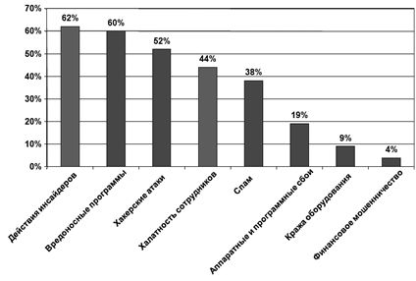

До 75-85% всех компьютерных угроз и преступлений связаны с внутренними нарушениями, т.е. осуществляются действующими или уволенными сотрудниками компании. По исследованиям 201,63 года в 82% случаев источником реальных атак были сотрудники компаний. Для сравнения: хакеры, атакующие корпоративные сети извне, оказывались источником атак в 73% случае. В публикациях достаточно примеров, когда сотрудник компании, считая, что его на работе не ценят, совершает компьютерное или информационное преступление, приводящее к многомиллионным убыткам. Нередки случаи, когда после увольнения бывший сотрудник компании в течение долгого времени пользуется корпоративным доступом в Internet. При увольнении этого сотрудника никто не подумал о необходимости отмены его пароля на доступ к данным и ресурсам, с которыми он работал в рамках своих служебных обязанностей. Если администрирование доступа поставлено плохо, то часто никто не замечает, что бывшие сотрудники пользуются доступом в Internet и могут наносить ущерб своей бывшей компании. Спохватываются лишь тогда, когда замечают резко возросшие счета за Interne-услуги и утечку конфиденциальной информации. Такие случаи достаточно показательны, т.к. иллюстрирует очень распространенные практику и порядок увольнения в российских компаниях.
Однако самая большая опасность может исходить не просто от уволенных или обиженных рядовых сотрудников (например, операторов различных информационных подсистем), а от тех, кто облечён большими полномочиями и имеет доступ к широкому спектру самой различной информации. Обычно это сотрудники ИТ-отделов (аналитики, разработчики, системные администраторы), которые знают пароли ко всем системам, используемым в организации. Их квалификация, знания и опыт, используемые во вред, могут привести к очень большим проблемам. Кроме того, таких злоумышленников очень трудно обнаружить, поскольку они обладают достаточными знаниями о системе защиты ИС компании, чтобы обойти используемые защитные механизмы и при этом остаться "невидимыми".
Что должен знать оператор информационной безопасности:
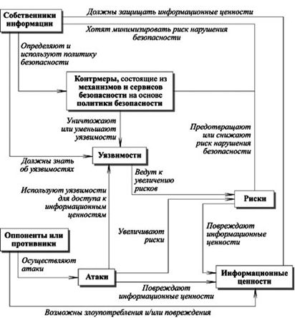
Проектирование модели информационной безопасности оператором службы безопасности:

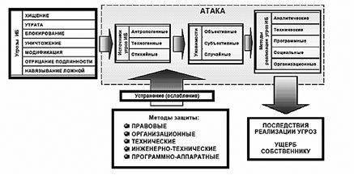

Благодаря такой модели, возможно:
- установить приоритеты целей безопасности для субъекта отношений;
- определить перечень актуальных источников угроз;
- определить перечень актуальных уязвимостей;
- оценить взаимосвязь уязвимостей, источников угроз, возможности их осуществления;
- определить перечень возможных атак на объект;
- разработать сценарии возможных атак;
- описать возможные последствия реализации угроз;
- разработать комплекс защитных мер и систему управления экономической и информационной безопасностью предприятия.

После изучения теоретической части переходите к выполнению расчетов.

